街道统计分管领导深入社区
了解三农普摸底普查进度

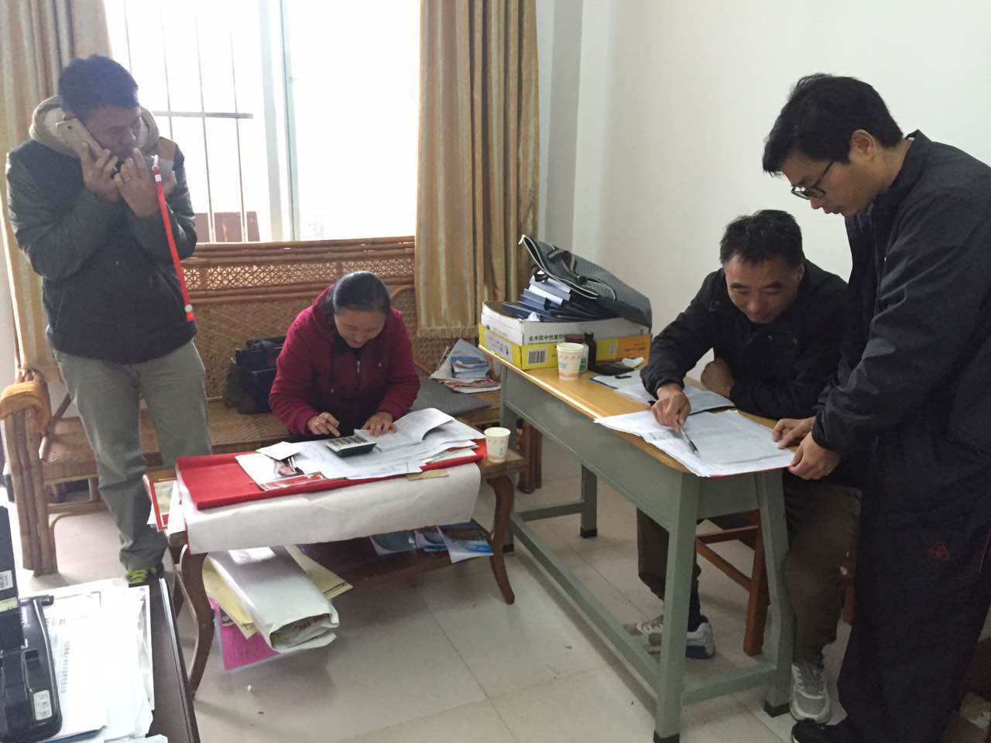
2016年12月1日，第三次全国农业普查已进入正式摸底普查阶段。清查摸底工作又是普查登记前的一项基础工作，是保证普查成功的重要一环。因此，统计分管领导周伟深入青龙社区了解咨询摸底普查工作进度和摸底中存在的困难。
统计分管领导周伟查看摸底表，要求摸底普查工作要认真细致，遵循不重不漏的登记原则。要随身携带手册、笔记本，要多问、多看、多交流，并对相关问题做好笔记，做好每日总结整理，特别是对一些清查摸底情况复杂的对象，要重点做好记录，以利于下一步现场登记工作的进行。
(甘庄街道统计站 张霞）

